智慧校园思政建设平台

需求分析

山西硬汉网络科技有限公司

2018年10月

***修改历史***

|  |  |  |  |  |  |
| --- | --- | --- | --- | --- | --- |
| **日期** | **版本** | **作者** | **修改内容** | **评审号** | **更改请求号** |
|  |  |  |  |  |  |
|  |  |  |  |  |  |
|  |  |  |  |  |  |

**正式批准**

|  |  |  |  |
| --- | --- | --- | --- |
| **部门/职位** | **意见** | **签名** | **日期** |
| 总经理 |  |  |  |
| 副经理 |  |  |  |
| 市场销售部总监 |  |  |  |
| 产品经理 |  |  |  |
| 研发部总监 |  |  |  |
|  |  |  |  |
|  |  |  |  |
|  |  |  |  |
|  |  |  |  |

注：该立项申请通过后应在3日内通知财务部、商务部 、销售部、质量管理部

申请日期： 2018 年 10 月 31 日

目录

一、项目信息 4

1、项目概述 4

2、开发背景 4

3、建设目的 4

二、项目分析 5

三、系统架构 6

四、需求定义 7

1、智慧校园思政建设平台WEB系统 需求定义（PC端） 7

2、智慧校园思政建设平台小程序 需求定义（移动端） 8

3、智慧校园思政建设后台管理系统 需求定义（PC端） 9

# 一、项目信息

## 1、项目概述

智慧校园思政建设平台是一个基于B/S架构的系统，它开发的目的主要是用于西安翻译学院工程技术学院思政工作。主要包括微信小程序端模块和Web端模块。微信小程序端模块主要包括思政建设，校园公告，校园黄页，校园招聘，心理测试，党费上交等功能。Web端模块主要包括信息发布管理，心理测试管理，党费上交管理等功能。本软件应用的目的主要是提高高校翻译学院思政工作，对高校的思政工作进行宣传与培训。

## 2、开发背景

1、待开发的软件系统的名称：智慧校园思政建设平台

2、本项目的任务提出者：西安翻译学院工程技术学院；开发者：山西硬汉网络科技有限公司。

3、本软件作为BS架构的，主要功能是提升西安翻译学院工程技术学院思政工作和智慧校园工作，主要包括微信小程序端模块和Web端模块。微信小程序端模块主要包括思政建设，校园公告，校园黄页，校园招聘，心理测试，党费上交等功能。Web端模块主要包括信息发布管理，心理测试管理，党费上交管理等功能。

## 3、建设目的

现代信息技术的迅猛发展既对传统教育模式提出了新的挑战，也为教学改革提供了全新平台和信息资源。当前，网络化已成为在校大学生学习生活的新常态，这对大学生的思维习惯、学习习惯、行为习惯都产生了前所未有的影响。为此，我公司特研发此项目，该项目利用碎片化的生活进行提升自我思政理论水平，解决学员在萌芽状态下的心理问题，提供便捷服务，增强师生之间的了解和交流。同时该系统保障了后期运行的安全性和高效性。

# 二、项目分析

近年来，随着教学技术的不断发展以及高校教育改革的不断推进，使得我国的高校在开展思政教育的过程中逐渐加强了对于网络教学平台的构建。事实上，这种全新的教学方式的出现在很大程度上推进了我国高校思政教育的开展，并带动教学任务以及目标的完成。现阶段，随着我国电子信息以及计算机技术发展，使得高校在进行教学创新的过程中逐步将高科技与教学活动相结合，从而帮助当代大学生拓宽自己的眼界，缩小与世界的距离。目前，我国高校在进行思政教育的过程中，逐渐加强对于教育模式的创新和改造，在这一过程中，互联技术成为了关键。随着思政教育网络平台的构建，我国的高校思政教育在实际的发展过程中取得了卓越的成效。

本公司结合传统高校思政教育的经验，开发了一套智慧校园思政建设平台。该平台将传统的思政培训，心理健康，学生服务由之前的线下改为线上进行。利用现代化的信息管理技术对目前高校思政工作进行统一管理，实现高校思政工作由传统以人力为基础向信息化的过渡，显著提升思政培训信息的完善度、尽可能减少人力和资源的浪费，提升思政工作整体的管控、信息展现等能力。

# 三、系统架构

MYSQL数据库

# 四、需求定义

## 1、智慧校园思政建设平台小程序（6号楼） 需求定义（移动端）

|  |  |  |
| --- | --- | --- |
| 功能 | 需求规格 | 实现方式 |
| 思政建设 | 思政建设课程体系展示（见图1-2） | 自主研发 |
| 校园公告 | 校园生活的相关通知（见图1-2） | 自主研发 |
| 学术讲座 | 专家学术讲座通知（见图1-2） | 自主研发 |
| 知识竞赛 | 学生答题，掌握更多知识技能（见图1-2） | 自主研发 |
| 校园黄页 | 校园通讯录（见图1-2） | 自主研发 |
| 校园招聘 | 校园招聘信息通知（见图1-2） | 自主研发 |
| 警示教育 | 针对学生安全知识的提升（见图1-2） | 自主研发 |
| 心理健康咨询 | 针对问题学生的心理辅导（匿名投件，老师回复的形式）（见图1-2） | 自主研发 |
| 个人中心 | 分为两种身份（学生，老师），身份认证，消息模块（见图1-2） | 自主研发 |
| 法纪教育 | 为了学法、知法、懂法、守法、用法，做一个合格的公民（见图1-2） | 自主研发 |
| 心理测试 | 学生心理测试模块，加强小程序趣味性（见图1-2） | 自主研发 |
| 团费党费上交 | 收取团费和党费，进行汇总 | 自主研发 |

## 2、智慧校园思政建设后台管理系统 需求定义（PC端）

2.1思政微信小程序管理：

|  |  |  |
| --- | --- | --- |
| 功能 | 需求规格 | 实现方式 |
| 思政建设管理 | 思政建设课程体系的增、删、改、查（见图1-3） | 自主研发 |
| 校园公告管理 | 校园生活信息公告的增、删、改、查（见图1-3） | 自主研发 |
| 学术讲座管理 | 专家学术讲座通知的增、删、改、查（见图1-3） | 自主研发 |
| 知识竞赛管理 | 知识竞赛 增、删、改、查和信息统计（见图1-3） | 自主研发 |
| 校园黄页管理 | 校园通讯录信息的增、删、改、查（见图1-3） | 自主研发 |
| 校园招聘管理 | 校园招聘信息的增、删、改、查（见图1-3） | 自主研发 |
| 警示教育管理 | 警示教育信息的增、删、改、查（见图1-3） | 自主研发 |
| 心理健康咨询管理 | 学生投件及教师疏导信息的增、删、改、查（见图1-3） | 自主研发 |
| 校园资讯管理 | 校园资讯信息的增、删、改、查（见图1-3） | 自主研发 |
| 法纪教育管理 | 法纪教育信息的增、删、改、查（见图1-3） | 自主研发 |
| 心理测试管理 | 心理测试数据统计分析（见图1-3） | 自主研发 |
| 团费党费上交管理 | 统计团费党费上交情况（见图1-3） | 自主研发 |

2.3系统管理：

|  |  |  |
| --- | --- | --- |
| 功能 | 需求规格 | 实现方式 |
| 权限管理 | 权限资源的增、删、改、查（见图1-3） | 自主研发 |
| 角色管理 | 角色信息的增、删、改、查（见图1-3） | 自主研发 |
| 用户管理 | 用户信息的增、删、改、查（见图1-3） | 自主研发 |

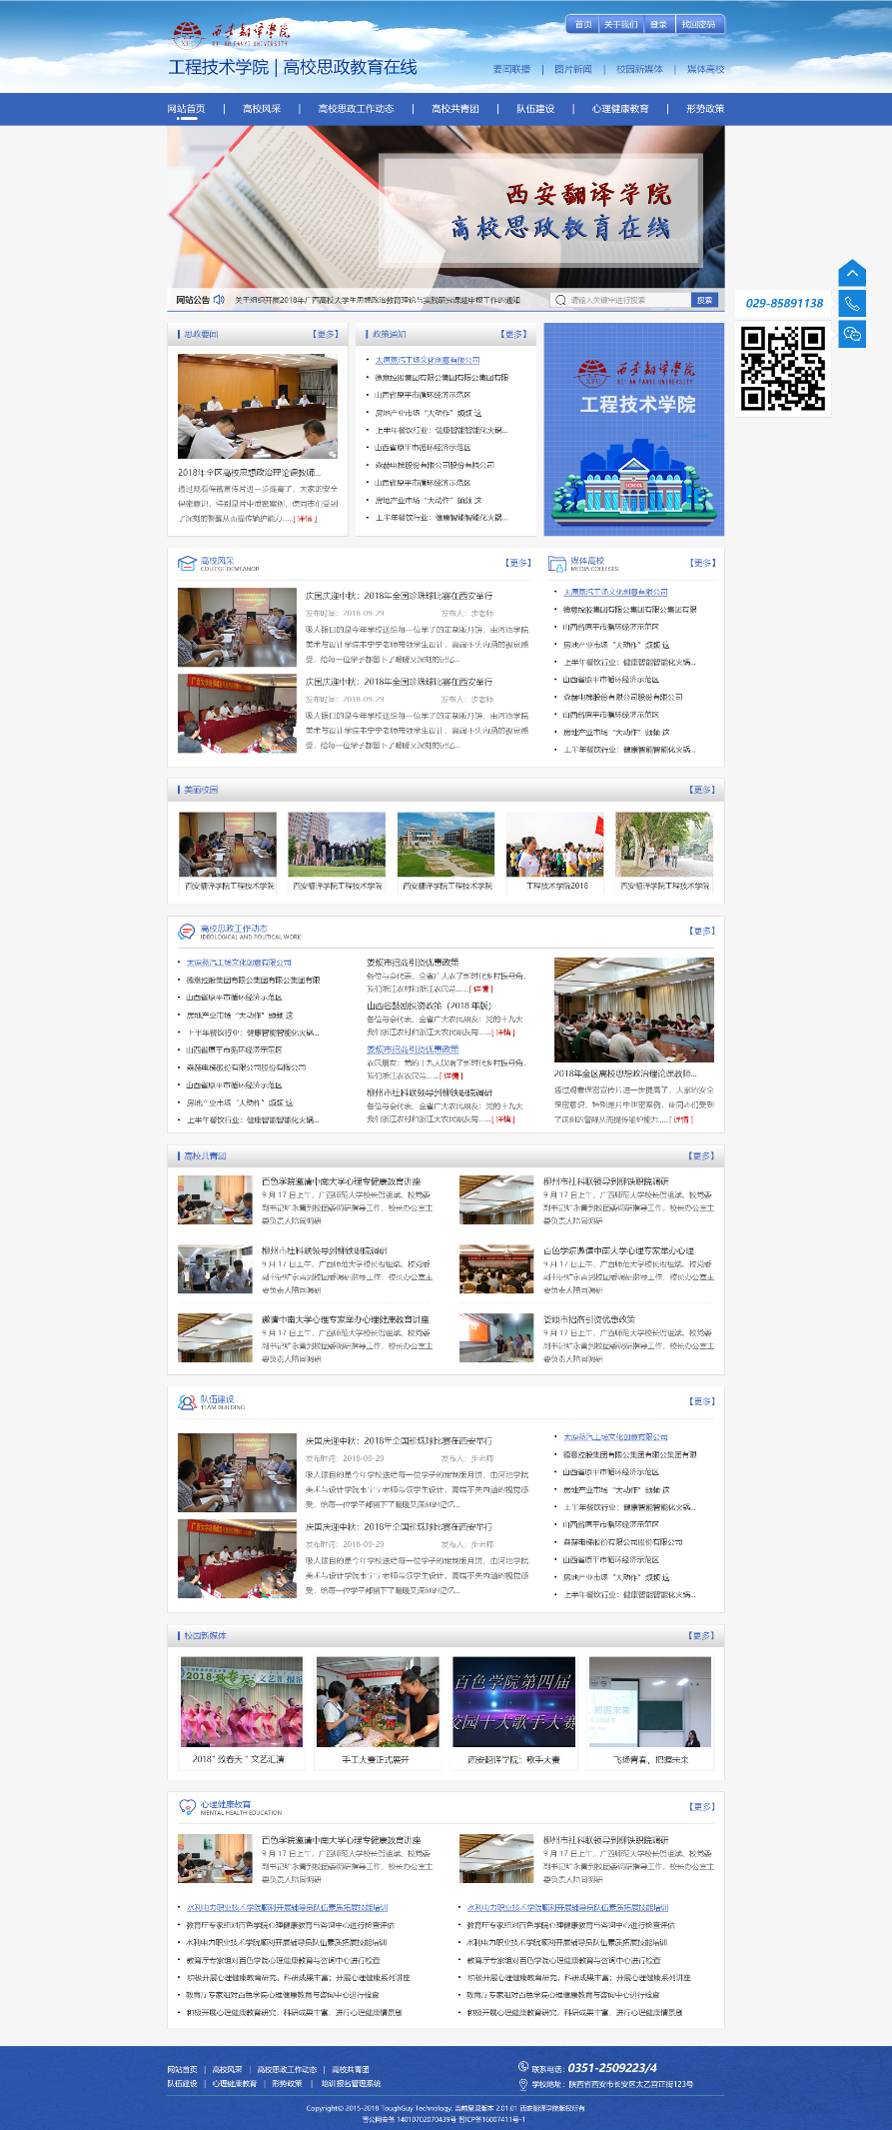

**图1-1**

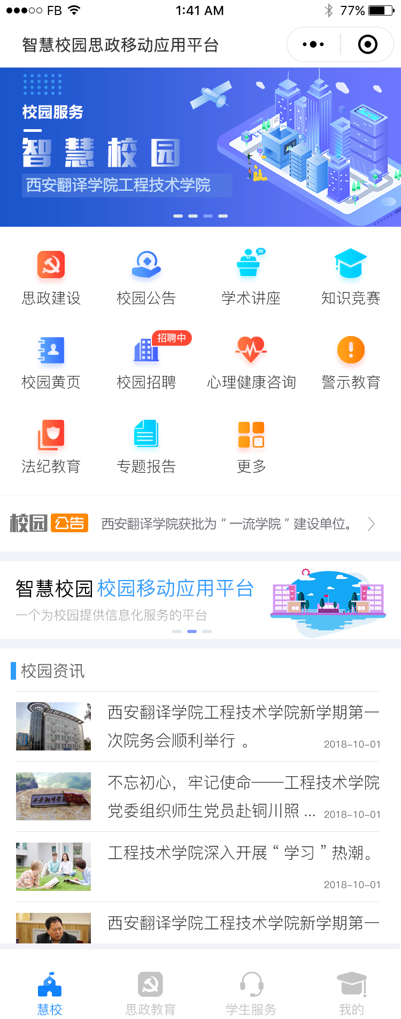

**图1-2**

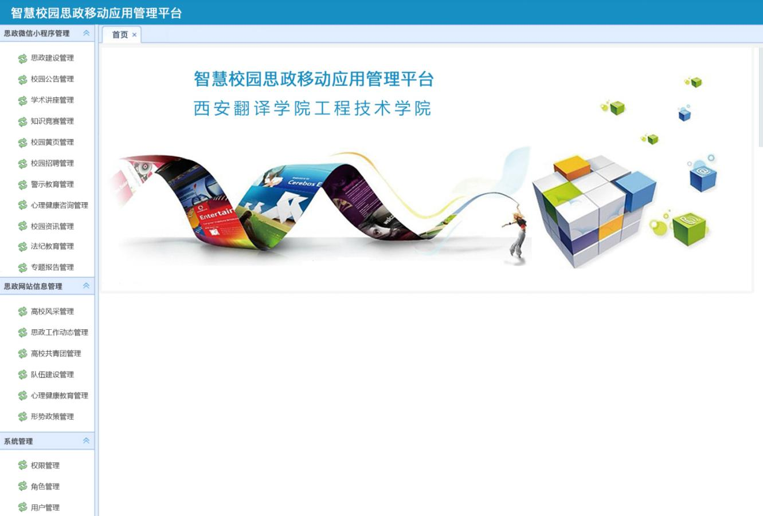

**图1-3**